МУ «Грозненское РУО»

**Муниципальное бюджетное общеобразовательное учреждение**

**«ОСНОВНАЯ ОБЩЕОБРАЗОВАТЕЛЬНАЯ ШКОЛА C. РАДУЖНОЕ**

**ГРОЗНЕНСКОГО МУНИЦИПАЛЬНОГО РАЙОНА»**

**(МБОУ «ООШ с. Радужное»)**

МУ «Грозненски РУО»

**Муниципальни бюджетни юкъарадешаран хьукмат**

**«ГРОЗНЕНСКИ МУНИЦИПАЛЬНИ КIОШТАН**

**РАДУЖНЕНСКИ ЮЬРТАРА ЮЬЗЗИНА ЙОЦЧУ ЮКЪАРАДЕШАРАН ИШКОЛА»**

**(МБЮХЬ «Радужненски юьртара ЮЬЙЮИ»)**

(во исполнение протокольного поручения Главы ЧР А.Х.Кадырова

№ 01 – 153от ноября 2013г.)

***Тема: Правила обращения с книгой***

***Библиотечно-библиографический урок для учащихся 1-х классов.***

**Цель занятия** – научить первоклассников бережно, правильно обращаться с книгой, дать им первоначальные представления о гигиене чтения.

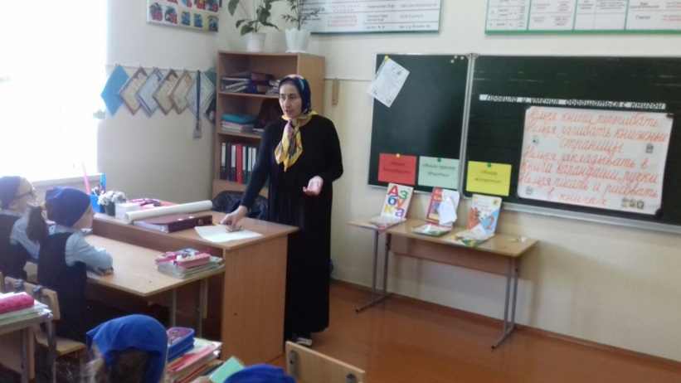

Ребята! С книгой вы знакомы давно. Вы еще не умели читать, а уже рассматривали картинки в книгах, слушали сказки, веселые и занимательные рассказы и истории. Их читали вам мамы, папы, бабушки. Теперь вы встречаетесь с книгой каждый день: и в школе, и дома, и в библиотеке. Книги всегда рядом с вами. Это хорошо. О чем бы вы ни захотели узнать – книги расскажут, ответят на любой вопрос. Кем бы вы ни захотели стать – книги помогут. Книги – ваши верные, надежные друзья, и относиться к ним надо, как к верным друзьям. Книги надо беречь.

А все ли мы умеем беречь книги? Посмотрите на свои учебники. Посмотрите на учебники соседей. Видите – у некоторых ребят учебники чистые и аккуратные. Это очень важно. По таким учебникам в будущем году смогут заниматься ваши младшие товарищи, ваши сестренки и братишки. Значит, надо будет меньше издавать учебников. И можно будет напечатать больше других книг – сказок, рассказов, повестей.

А теперь посмотрите на эту выставку. Это испорченные библиотечные книги. Они побывали у нерях, у ребят, которые не умеют беречь книги. Об одном таком мальчике Самуил Яковлевич Маршак написал стихотворение «Книжка про книжки»:

У Скворцова Гришки

Жили-были книжки –

Грязные, лохматые,

Рваные, горбатые,

Без конца и без начала,

Переплеты – как мочала,

На листах – каракули.

Книжки горько плакали.

Дрался Гришка с Мишкой,

Замахнулся книжкой,

Дал разок по голове –

Вместо книжки стало две!

И решили книжки убежать от Гришки. И убежали. В библиотеку. Там их вылечили, аккуратно расставили по полкам.

А у Гришки неудача:

Гришке задана задача.

Стал задачник он искать.

Заглянул он под кровать,

Под столы, под табуретки,

Под диваны и кушетки.

Ищет в печке и в ведре,

И в собачей конуре.

Гришке горько и обидно,

А задачника не видно.

Что ту делать? Как тут быть?

Где задачник раздобыть?

Остается – с моста в реку

Иль бежать в библиотеку!

Так проучили книжки неряху Гришку.

А вот наша вторая выставка. Эти книги тоже не раз побывали у читателей, но остались чистыми и аккуратными. Если вы будете выбирать книгу, то с какой выставки возьмете?

Конечно, со второй. Всегда приятно читать чистую книгу. Как же беречь книги? Как обращаться с ними так, чтобы они дольше жили?

Нельзя брать книгу грязными руками. Когда садитесь читать, посмотрите на свои руки – чистые ли они? Посмотрите на стол – чистый ли, сухой ли он?

Кое-кто перед тем, как перевернуть страницу, обязательно лизнет палец. Делать этого нельзя, так как от этого страничка портиться. Бумага шероховатая, на ней легко остается пыль, грязь. А в грязи могут быть микробы. Так что вам надо думать не только о здоровье книги, но и о своем здоровье.

А за какой угол вы берете страничку, когда ее переворачиваете? Переворачивать страничку нужно только за верхний угол. Если переворачивать неправильно, то быстро стираются цифры, которые указывают номер страницы, а потом отрываются уголки.

А как быть, если книгу вы не дочитали до конца? Можно ли загнуть уголок?

Конечно, нет. Страница будет испорчена. Уголок очень быстро отвалится.

Кое0кто закладывает в книгу карандаш или ручку. Этого делать тоже нельзя. От этого портится переплет. Лучше всего пользоваться закладками. Сделать закладку можете сами из цветной бумаги, из использованных почтовых открыток.

У многих учебники обернуты газетой, бумагой или специальной оберткой. Это хорошо. А библиотечные книги нужно обернуть только на время чтения.

А вот носить книги надо всегда в папке, в сумочке или завернутыми в бумагу. Особенно если на улице дождь или снег. Вы, конечно, догадались почему?

Некоторые из вас читают во время еды. Это плохо. Можно нечаянно испачкать книгу. Да и вообще плохо заниматься двумя делами сразу. Помните пословицу: «За двумя зайцами погонишься – ни одного не поймаешь»? Так и тут – и пообедаете плохо, и плохо поймете то, что прочитали.

А все ли вы знаете, как надо читать?

Прежде всего, как надо сидеть, когда читаешь?

Сидеть надо только прямо, не горбясь. Если будете горбиться, вырастете сутулыми. Это некрасиво и плохо для здоровья.

Лежа читать нельзя. От этого быстро портиться зрение.

Книга должна быть хорошо освещена. Лучше, если свет падает сверху или с левой стороны. При слабом свете читать вредно – глаза напрягаются, быстро устают, и зрение слабеет. Не забывайте, что и при хорошем освещении глазам надо давать отдых – минут на десять каждый час.

Очень важно держать книгу на расстоянии не менее тридцати сантиметров от глаз. Представляете, сколько это – тридцать сантиметров? Обязательно отмерьте тридцать сантиметров линейкой и запомните это расстояние.

Если вы будете выполнять все эти простые правила, вы поможете вашему лучшему другу – книге и не повредите своему здоровью.

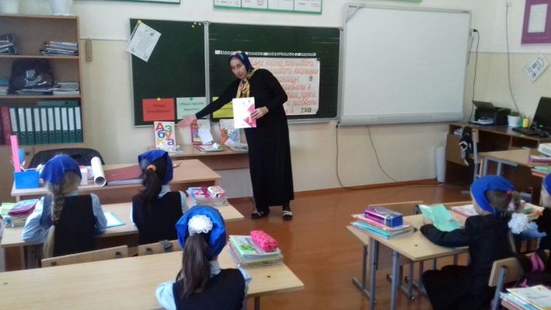

1. Правила обращения с книгой.

Библиотечно-библиографический урок для 1 класса.

1. Все ли мы умеем правильно обращаться с книгами?

Самуил Яковлевич Маршак про одного мальчика, который не умел беречь книги, написал стихотворение «Книжка про книжки».

У Скворцова Гришки

Жили-были книжки –

Грязные, лохматые,

Рваные, горбатые,

Без конца и без начала,

Переплеты – как мочала,

На листах – каракули.

Книжки горько плакали.

Дрался Гришка с Мишкой,

Замахнулся книжкой,

Дал разок по голове –

Вместо книжки стало две!

1. И решили книжки убежать от Гришки. И убежали. В библиотеку. Там их вылечили, аккуратно расставили по полкам.

А у Гришки неудача:

Гришке задана задача.

Стал задачник он искать.

Заглянул он под кровать,

Под столы, под табуретки,

Под диваны и кушетки.

Ищет в печке и в ведре,

И в собачей конуре.

Гришке горько и обидно,

А задачника не видно.

Что ту делать? Как тут быть?

Где задачник раздобыть?

Остается – с моста в реку

Иль бежать в библиотеку!

Так проучили книжки неряху Гришку.

1. Правила обращения с книгой

Давайте познакомимся с несколькими важными правилами обращения с книгой …

1. Как же беречь книги ? Как обращаться с ними так, чтобы они дольше жили ?
2. НЕЛЬЗЯ брать книгу грязными руками!

Когда садитесь читать, посмотрите на свои руки – чистые ли они? Посмотрите на стол – чистый ли, сухой ли он?

1. А за какой угол вы берете страничку, когда ее переворачиваете?

Переворачивать страничку нужно только за верхний угол!

Если переворачивать неправильно, то быстро стираются цифры, которые указывают номер страницы, а потом отрываются уголки.

1. Кое-кто закладывает в книгу карандаш или ручку. Этого делать тоже нельзя. От этого портится переплет.

Лучше всего пользоваться закладками!

Сделать закладку можете сами из цветной бумаги, из использованных почтовых открыток.

1. Носить книги надо всегда в папке, в сумочке или завернутыми в бумагу!
2. А все ли вы знаете, как надо читать?

Прежде всего, как надо сидеть, когда читаешь?

Сидеть надо только прямо, не горбясь!

Если будете горбиться, вырастете сутулыми. Это некрасиво и плохо для здоровья.

1. Лежа читать нельзя!

От этого быстро портится зрение

1. Книга должна быть хорошо ОСВЕЩЕНА!

Лучше, если свет падает СВЕРХУ или С ЛЕВОЙ СТОРОНЫ. При слабом свете читать вредно – глаза напрягаются, быстро устают, и зрение слабеет

1. Очень важно держать книгу на расстоянии не менее тридцати сантиметров от глаз!

Представляете, сколько это – тридцать сантиметров? Обязательно отмерьте тридцать сантиметров линейкой и запомните это расстояние

1. А теперь проверь себя

1. Какими руками нельзя брать книгу?

* Грязными
* Чистыми

2. За какой угол нужно переворачивать страницу?

* Верхний
* Нижний

3. Чем можно закладывать книгу?

* Карандашом
* Ручкой
* Закладкой

4. Как можно носить книги?

* За спиной
* В сумке
* В руках

5. Как нужно сидеть когда читаешь?

* Прямо, не горбясь
* Облокотившись
* Лежа

6. Как нельзя читать?

* + Лежа
  + Сидя

7. Откуда должен падать свет на книгу?

* Справа
* Сверху

С левой стороны

8. На каком расстоянии от глаз должна находиться книга?

* 15 см
* 20 см
* 30 см

Библиотекарь: З.Н. Хасаева